2012-2013学年五年级（上）期末数学试卷(二)

一、填空我最行．（每空0.5分，共13分）
1．（1.5分）4的分数单位是 _________ ，它有 _________ 个这样的分数单位，去掉 _________ 个这样的单位就是最小的合数．

2．（1分）4米绳子的 表示把4米长的绳子平均分成 _________ 段，取其中的1段，每段长 _________ ．

3．（1分）（x是整数），当x≤7时它是 _________ 分数，当x＞7时它是 _________ 分数．

4．（1分）把4米长的铁丝平均分成5段，每段的长度是全长的 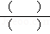，每段长 _________ 千米．

5．（1.5分）= _________ ÷ _________ =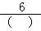=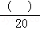= _________ （填小数）

6．（0.5分）既是2和5的倍数，又是3的倍数的最小三位数是 _________ ．

7．（0.5分）的分母加上24，要使分数值不变，分子要加上 _________ ．

8．（0.5分）口袋里有7个白球，5个红球和3个黄球，它们除颜色外完全相同，从中任意摸出一个球，摸到红球的可能性是 _________ ．

9．（0.5分）一枚硬币“国徽”朝上放着，翻动23次后，“国徽” _________ ．

10．（0.5分）一个数的最大因数和最小倍数都是15，这个数是 _________ ．

11．（1.5分）一个平行四边形的周长是36厘米，其中一边长11厘米，其余三边分别长 _________ 、 _________ 、 _________ ．

12．（0.5分）一个梯形的上底和下底都扩大2倍，高不变，则面积随之 _________ ．

13．（0.5分）一个平行四边形的面积是24平方厘米，与它等底等高的三角形的面积是 _________ 平方厘米．

14．（0.5分）一个三角形和一个平行四边形，底相同面积也相等，三角形的高是7厘米，平行四边形的高是 _________ ．

15．（0.5分）在两条平行线间的三角形和平行四边形（如图），面积相等，如果三角形的底是16dm，则平行四边形的底是 _________ 分米．
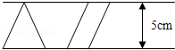

二、精挑细选，将正确答案的序号填在括号里．（每题1分，共9分）
16．（1分）一个数至少有三个因数，这个数是（ ）
 | A． | 奇数 | B． | 偶数 | C． | 质数 | D． | 合数

17．（1分）（2011•海州区）把10克糖放入100克水中，糖是糖水的（ ）
 | A． |  | B． |  | C． |  | D．

18．（1分）小红与姐姐一同去奶奶家，小红用了时，姐姐用了0.2时，（ ）先到家．
 | A． | 小红 | B． | 姐姐 | C． | 同时到家 | D． | 无法确定

19．（1分）27095与38490的积是（ ）
 | A． | 奇数 | B． | 偶数 | C． | 质数 | D． | 合数

20．（1分）明明有一些图书，捐了其中的是10本，明明有（ ）本图书．
 | A． | 10 | B． | 20 | C． | 25 | D． | 30

21．（1分）仓库里有玉米2吨，第一次运走它的，第二次运走它的，还剩全部玉米的（ ）
 | A． |  | B． | 吨 | C． | 1吨 | D． | 1

22．（1分）把6个苹果平均分给3个小朋友，每个小朋友分到（ ）个．
 | A． | 2 | B． |  | C． |  | D． | 1

23．（1分）在一个平行四边形内画一个最大的三角形，这个三角形的面积（ ）平行四边形面积的一半．
 | A． | 大于 | B． | 等于 | C． | 小于 | D． | 无法确定

24．（1分）一个梯形的上底与下底之和是80cm，高是4dm，面积是（ ）平方分米．
 | A． | 160 | B． | 320 | C． | 32 | D． | 16

三、我是公正小法官．（对大打“√”，错的打“×”）（每题1分，共7分）
25．（1分）任何一个自然数，不是质数，就是合数． _________ ．

26．（1分）（2012•相山区）1米的和4米的一样长． _________ ．

27．（1分）1千克棉花的和1千克钢铁的一样重． _________ ．

28．（1分）真分数都小于1，假分数都大于1． _________ ．

29．（1分）大于而小于的分数只有． _________ ．

30．（1分）等底等高的几个三角形面积相等，形状不同． _________ ．

31．（1分）一个平行四边形的底扩大2倍，高缩小2倍，面积不变． _________ ．

四、显显你的本领吧！（20分）
32．（4分）
在横线里填上“＞”、“＜”或“=”．  _________ | _________
1 _________ 1.5 | _________ ．

33．（8分）找出下列各组数的最大公因数和最小公倍数．
12和48 25和45 18和27 34和17．

34．（8分）
把下列各组分数通分．  和 | 和 | 和 | 和．

五、我是计算小能手．（17分）
36．（5分）
直接写出得数．  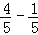= | 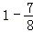= | 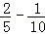= | = | =
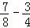= | 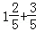= | 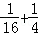= | 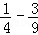= | 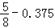=

37．（6分）
用你认为简便的方法计算．  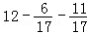 | 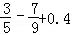 | 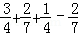．

38．（6分）
解方程．  12m﹣9m=8.7 | 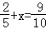 | 2x+1=41．

六、计算图形的面积．（每题4分，共8分）
39．（4分）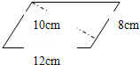

40．（4分）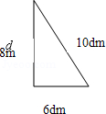

七、解决实际问题．（26分）
41．（6分）请你画出三个形状不同，面积都是12cm²的图形．（每小格是1cm²）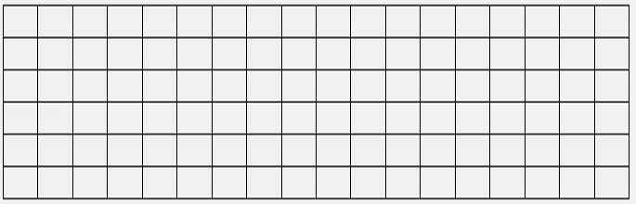

42．（4分）石林到大理的距离是360千米，早上客车以每小时58千米的速度开往大理，同时有一辆小汽车以每小时62千米的速度开往石林．两车经过多长时间在途中相遇？

43．（5分）一个三角形果园，底长150米，高40米，如果每棵果树平均占地6平方米，这个果园可以种多少棵果树？

44．（5分）小明的储蓄罐里有1角和5角的硬币共18枚，价值4.6元，1角和5角的硬币各有多少枚？

45．（7分）一间长方形的阅览室，长是8米，宽是4米，如用地砖铺地面，选择哪种地砖便宜？
